STORIA I ESTETISTA, LEZIONE DEL GIORNO 07.04.2020, ORA 13-14, DOCENTE GIULIA M. CAPOCCIONI

Le misteriose origini degli Etruschi
- Secondo lo storico greco Erodoto, gli Etruschi arrivarono in Italia via mare, partendo dalla Lidia, in Asia Minore.
- In tempi più recenti qualche storico ha affermato che gli Etruschi sarebbero giunti dall’Europa centrale (dalla regione del Danubio) attraverso le Alpi. Si sarebbero stabiliti inizialmente nella Pianura Padana e avrebbero dato origine in Emilia; durante l’età del ferro, alla civiltà villanoviana , così chiamata dalla necropoli (la città dei morti ossia i cimiteri) di Villanova presso Bologna. Solo in un secondo tempo essi avrebbero raggiunto l’Etruria, dove la loro civiltà sarebbe diventata ancora più fiorente.
- L’ipotesi più attuale, sulla quale concordano molti studiosi, sostiene che il popolo etrusco sarebbe un residuo di genti antichissime che abitavano il bacino del Mediterraneo tra il 2000 a.C. e il 1000 a.C. Rimaste isolate in Etruria, queste popolazioni vi avrebbero sviluppato un a grande civiltà. Probabilmente adottarono una lingua parlata da piccoli gruppi di avventurosi navigatori, proveniente dall’Oriente, con i quali erano venuti casualmente in contatto.

I principali documenti della storia etrusca provengono dalle necropoli
Gli Etruschi usavano la scrittura già all’inizio del VII secolo a.C. La lingua etrusca è scritta in caratteri molto simili a quelli greci. E’ simile alle lingue indoeuropee, anche se non è indoeuropea. Le iscrizioni che possediamo sono quasi tutte brevissime, costituite da poche parole, per la maggior parte nomi propri. Perciò i documenti scritti che gli Etruschi ci hanno lasciato non ci danno informazioni sufficienti sulla loro civiltà.
La nostra conoscenza di questo popolo si basa quasi del tutto sui materiali provenienti dalle necropoli, cioè dalle “città dei morti”, i cimiteri. Gli Etruschi infatti credevano nell’immortalità dell’anima.
Le tombe, costruite nel sottosuolo e per questo chiamate ipogee, erano considerate le abitazioni dei defunti. Esse dovevano imitare le case dei vivi: erano formate da stanze contenenti oggetti ritenuti utili al defunto. Per allietare la vita nell’aldilà, gli Etruschi dipingevano a vivaci colori le pareti delle tombe con figure e scene realistiche di banchetti, feste e danze.
Gli Etruschi credevano che gli dei manifestassero il loro volere attraverso segni naturali. Perciò i sacerdoti osservavano con attenzione le viscere degli animali, il volo degli uccelli o il tempo atmosferico per conoscere il futuro.

LA TOMBA DEI LEOPARDI
La tomba dei Leopardi è parte della necropoli etrusca dei Monterozzi, a Tarquinia. La tomba, datata al 473 a.C., è una delle opere più significative e importanti dell'arte funeraria etrusca: insieme al resto della necropoli è riconosciuta come patrimonio dell'umanità dall'UNESCO dal 2004. È una tomba dalla pianta rettangolare. L'accesso avviene attraverso un breve corridoio con gradini.
Il suo nome si deve alla raffigurazione di due leopardi rappresentati nello spazio trapezoidale posto di fronte all'ingresso, ritratti con grandi fauci e attorno ad un albero. Le scene dipinte rappresentano un simposio (banchetto), che si svolge all'aperto, fra alcuni ulivi , con uomini e donne sdraiati su alcuni triclini mentre consumano il pasto portato loro da giovani servitori nudi.

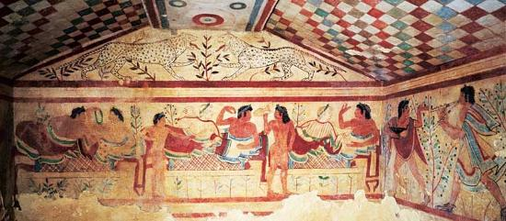

Gli Etruschi amavano la musica, il vino e ogni tipo di divertimento, come ben illustra questa pittura che fa parte della Tomba dei Leopardi.
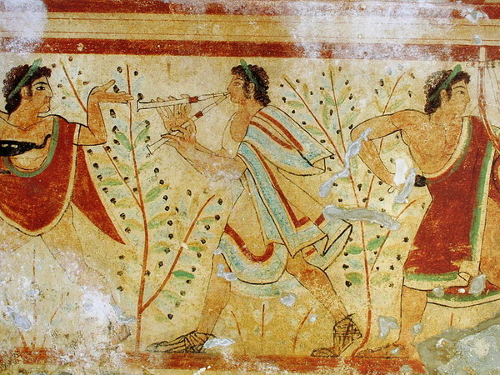

STORIA I ESTETISTA, LEZIONE DEL GIORNO 07.04.2020, ORA 13-14, DOCENTE GIULIA M. CAPOCCIONI
- Quante sono le tesi che cercano di spiegare le origini degli Etruschi?
- Due
- Tre
- Impossibile stabilirlo con precisione

- Come si chiama lo storico greco che studia gli Etruschi? …………………..

- Secondo tale storico, gli Etruschi arrivarono in Italia, partendo dalla
- Libia
- Lidia
- Licia

- Dove si trova questa località? ………………………………………….

- Alcuni studiosi sostengono che gli Etruschi sarebbero giunti dall’Europa settentrionale. V F
- Alcuni studiosi sostengono che gli Etruschi sarebbero giunti dall’Europa centrale. V F

- La lingua che gli Etruschi utilizzavano era molto simile
- al latino
- al greco

- Che cosa sono le necropoli?
………………………………………………………………………………..

- Perché per gli Etruschi erano importanti le tombe? In che cosa credevano?
……………………………………………………………………………………………………………………………………………………………………………………………………………………………………………….

- Una delle tombe più famose è La tomba dei Leopardi. Dove si trova?
- A Perugia
- A Tarquinia
- Ad Arezzo

